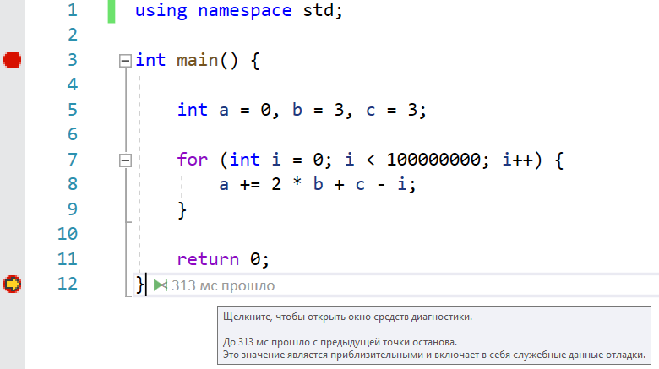C++

Время выполнения: 313 мс.

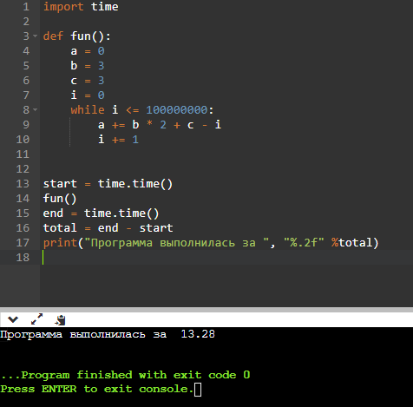Python

Время выполнения: 13.28 с.

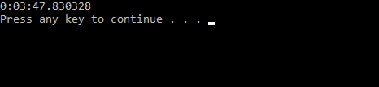

JAVA

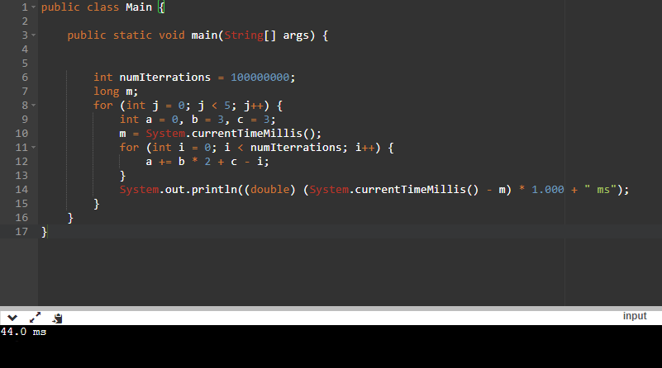

Время выполнения: 44 мс.

Assembler

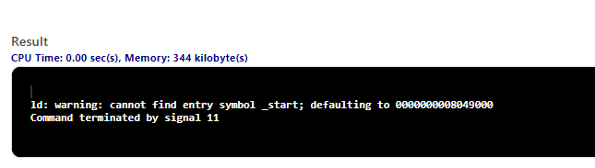

Время выполнения: ВОПРОС!!!